Naše zn.: 2025 / 35250 /FNBRNO - 14.7 - DrR/Lm
Vaše zn.: -

V Brně dne

Veřejná zakázka - „FN Brno - Parkovací dům v Dětské nemocnici - zhotovitel stavby“ - vysvětlení zadávací dokumentace č. 22
Zadavatel obdržel dne 3. 4. 2025, 4. 4. 2025, 7. 4. 2025 a 8. 4. 2025 následující dotazy týkající se zakázky s názvem: FN Brno - Parkovací dům v Dětské nemocnici - zhotovitel stavby. Navzdory skutečnosti, že už uplynula lhůta dle § 98 odst. 3 zákona č. 134/2016 Sb., o zadávání veřejných zakázek ve znění pozdějších předpisů (dále jenom „zákon“), zadavatel poskytuje následující vysvětlení:
Dotaz ze dne 3. 4. 2025:
Žádáme tímto zdvořile zadavatele o zodpovězení níže uvedených dotazů.
V dokumentu zadavatele - 6 vzor seznamu techniku vysvetleni ZD 6 je v tabulce u zástupce stavbyvedoucího u stavební práce 2 a 3 uvedeno investiční náklady zařízení pro vytápění a vzduchotechniku – viz.níže označeno červeně.
Chápeme správně, že zde má být uvedena celková cena za stavební práce?

Odpověď:
Zadavatel má za to, že z kontextu a zadávací dokumentace zřejmé, že se jedná o investiční náklady stavebních prací. Uvedená příloha je jenom vzor, uchazeči ho nemusí použít, v každém případě zadavatel tuto přílohu opravuje.
Dotaz ze dne 4. 4. 2025
Žádáme tímto zdvořile zadavatele o zodpovězení níže uvedených dotazů.
Prosíme o kompletní kontrolu VV.
Ve VV VRN jsou chybné součty – do součtu ON není zahrnut řádek 45
Ve VV jsou chyby v součtech u některých oddílů. Např. 07; 08; 09 atd.
Prosím o prověření všech VV, protože tyto chyby mají zásadní vliv na celkovou cenu za dílo.
Odpověď:
Zadavatel opravuje vzorce pro uvedené položky a z tohoto důvodu mění přílohu č. 2 zadávací dokumentace – Výkazy výměr.
Dotaz ze dne 7. 4. 2025
Žádáme tímto zdvořile zadavatele o zodpovězení níže uvedených dotazů.
Prosíme o opravu a revizi chybných VV e Rekapitulace nákladů.
• U VZT jsou chybně zavzorcované mezisoučty vyznačeny červeně a je označený řádek, který není do mezisoučtu zahrnutý.
• Ve VV je chybný vzorec u položky Otatní náklady, přičemž do mezisoučtu není zahrnutý řádek č. G43, který je součástí položkového rozpočtu.
• Ve VV D.1.4.e SLP záložka PZTS jsou u položek chybné vzorce
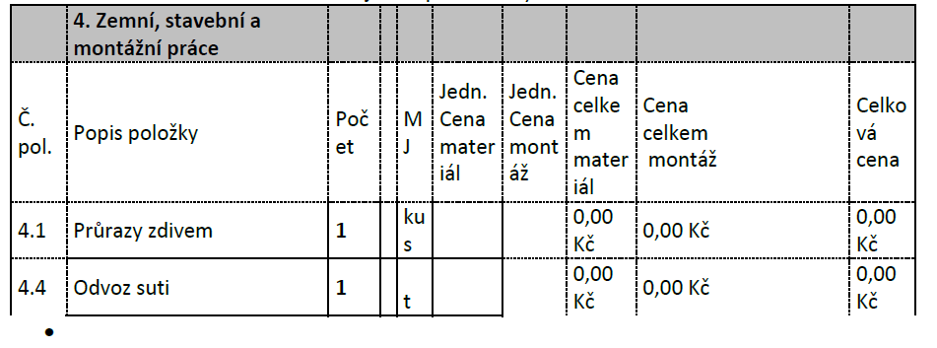
Rekapitulace není propojena s VV a nelze doplnit částku u oddílů, kde je zapsána nula. Taktéž chybí položky pro zapsání ceny za Demoliční objekt H, tedy za samotné bourací práce na objektu H a VRN na objektu H.
Není možné do tabulky vůbec zahrnout ceny za oddíly IO 400,411.
Odpověď:
Zadavatel opravil vzorce pro VZT, D.1.4eSLP záložka PZTS a z tohoto důvodu mění přílohu č. 2 zadávací dokumentace – Výkazy výměr. Chybný vzorec pro položku Ostatní náklady byl opraven vysvětlením zadávací dokumentace č. 21.
Rekapitulace nemůže být propojena s dílčími soupisy. Zadavatel uvádí, že tam, kde je zapsána nula se nebude částka zapisovat.
Co se týče položky pro zapsání ceny za Demoliční objekt H, tedy za samotné bourací práce na objektu H a VRN na objektu H zadavatel poukazuje na vysvětlení zadávací dokumentace č. 21 a znovu uvádí, že součet ceny musí účastnící uvést do smlouvy o dílo. Demoliční objekt H má svůj samostatný výkaz výměr.
Do tabulky není možné zahrnout cenu za oddíly IO 400,411, z důvodu, že jsou součástí objektu SO 01 v části D.1.4c.
Dotaz ze dne 8. 4. 2025
Při kompletaci nabídky jsme zjistili, že v poslední revizi si zadavatel bohužel nevšimnul, že i díl 4 zemních prací má špatně nastavený vzorec a tím pádem se díl do celkové rekapitulace nezapočítává. Rádi bychom tímto požádali o vydání revize tohoto rozpočtu, bohužel je zamčený a my proto nejsme schopni špatný vzorec opravit.
VV - D.1.4e SLP-soupis prací , rev.1 – list PZTS_fides
Dále žádáme zadavatele o potvrzení, že v rozpočtu D.1.4d SIL-soupis prací .xls u položky 1.10 Zdvojená podlaha rozvodny NN, včetně montáže Bude nulová hodnota ve sloupci celková cena, protože je dle DI 7 tato položka duplikovaná a má se nacenit v ASŘ. Položka v Silnoproudu bohužel nebyla vymazána, jak v DI7 zadavatel avizoval.
Odpověď:
Uvedené nesrovnalosti byly odstraněny vysvětlením č. 21.
Lhůta pro podání nabídek se prodlužuje v souladu s 99 odst. 2 zákona a z důvodu tohoto prodloužení i v souladu s § 98 odst. 4 zákona a bude uvedena na profilu zadavatele. Otevírání nabídek v elektronické podobě proběhne prostřednictvím nástroje EZAK.
S pozdravem

MUDr. Ivo Rovný, MBA
ředitel

